گزارش كارشناسي
پرونده‏هاي ديوان عدالت اداري
در خصوص:
ابطال قسمتی از بند «1» بخش‌نامه شماره 10/4614 – 19/6/1365 سازمان ثبت اسناد و املاک کشور در خصوص تشکیل دفترخانه و زمان شروع به کار سردفتر
كد گزارش: 9806049
تاريخ انتشار: 24/06/1398

شناسنامه گزارش
گزارش كارشناسي پرونده‏هاي ديوان عدالت اداري
موضوع:
ابطال قسمتی از بند «1» بخش‌نامه شماره 10/4614 – 19/6/1365 سازمان ثبت اسناد و املاک کشور در خصوص تشکیل دفترخانه و زمان شروع به کار سردفتر

تهيه و تنظيم:
محمدرضا قاسمي
نظارت:
سيدمحمدهادي راجي

پژوهشكده شوراي نگهبان
شماره گزارش: 9806049
تاريخ تنظيم: 24/06/1398


گزارش کارشناسی پرونده‌های استعلامی دیوان عدالت اداری
(الزام سردفتران به اشتغال رسمی به کار در مهلت معین)
موضوع شکایت: ابطال قسمتی از بند «1» بخش‌نامه شماره 10/4614 – 19/6/1365 سازمان ثبت اسناد و املاک کشور در خصوص تشکیل دفترخانه و زمان شروع به کار سردفتر
شاکی: سید جواد فاخری
طرف شکایت: سازمان ثبت اسناد و املاک کشور
جهت مغایرت شرعی: اصول «ولایت‌ مطلقه فقیه»، «برائت»، «استصحاب»؛ قواعد «نفی تکلیف بمالایطاق»، «نفی حرج»، «لا ضرر»، «وزر»، «نفی ظلم»، «حرمت تعاون بر اثم و عدوان»، «ملازمه عقل و شرع»،‌ «قبح تکلیف و عقاب بلا بیان»
شماره و تاریخ نامه دیوان: 9703375 -01/03/1398

مقدمه
شاکی به‌موجب درخواستی، ابطال قسمتی از بند «1» بخش‌نامه شماره 10/4614 مورخ 19/6/1365 سازمان ثبت اسناد و املاک کشور در خصوص تشکیل دفترخانه و زمان شروع به کار سردفتر را خواستار شده است. به اعتقاد شاکی قسمت مورد شکایت با قواعد و اصول متعدد شرعی و قانونی مغایر است. در این گزارش ضمن تبیین موضوع و تشریح ادله، ابعاد حقوقی موضوع مورد بررسی قرار می‌گیرد.

تبیین و تحلیل موضوع
برای اشخاصی که در آزمون سردفتری پذیرفته شده و صلاحیت آن‌ها برای این مهم تأیید می‌شود، حکم سردفتری توسط رئیس سازمان ثبت اسناد و املاک کشور صادر می‌شود. پس از صدور این حکم، ایشان موظف هستند مکان و الزامات مناسب جهت شروع به کار دفتر را فراهم و به سازمان ثبت اسناد و املاک اعلام نمایند. سازمان مذکور نیز در صورت تأیید این امر، مجوز اشتغال به کار سردفتر در آن مکان را طی حکمی دیگر صادر می‌کند.
سخن بر سر این است که فرایند مذکور طی چه مدتی باید انجام گیرد. مطابق ماده (74) قانون دفاتر اسناد رسمی و کانون سردفتران و دفتریاران –مصوب 1354- «كساني كه به سردفتری اسناد رسمي انتخاب می‌شوند مکلف‌اند حداكثر ظرف سه ماه از تاريخ صدور ابلاغ نسبت به تشکیل دفترخانه اقدام نمايند و الا ابلاغ آن‌ها كأن‌لم‌يكن خواهد بود.» بند «1» بخش‌نامه مورد شکایت نیز در خصوص همین امر صادر شده و مقرر داشته که «پس از صدور ابلاغ سردفتری اسناد رسمی و ازدواج و طلاق باید سردفتر دفترخانه را حداکثر ظرف سه ماه تشکیل و شخص منتصب رسماً اشتغال به سمت خود پیدا کند و الا در مورد دفاتر اسناد رسمی طبق ماده (74) ابلاغ سردفتر کأن‌لم‌یکن خواهد بود.» بر این اساس، سردفتر باید ظرف سه ماه از تاریخ صدور ابلاغ حکم سردفتری، رسماً اشتغال به کار خود پیدا کند. محور شکایت شاکی نیز همین اشتغال رسمی به کار است. شاکی معتقد است آنچه در قانون الزام شده «تشکیل دفترخانه» است. «تشکیل دفترخانه» به معنای تهیه مکان مناسب جهت تأسیس دفترخانه و تهیه ملزومات آن است. این امر بر عهده سردفتر بوده و می‌توان وی را بر آن الزام کرد. ولی تأیید این امر توسط سازمان ثبت اسناد و صدور مجوز اشتغال به کار سردفتر در آن محل که اشتغال رسمی نیز پس از آن انجام خواهد شد، امری نیست که در اختیار سردفتر باشد تا بتوان آن را الزام کرد و در صورت محقق نشدن آن، اقدام به لغو ابلاغ سردفتر نمود. به عقیده شاکی، بر اساس بخشنامه صادره، تأخیر عمدی یا غیرعمدی سازمان ثبت اسناد در تأیید محل معرفی‌شده توسط سردفتر، می‌تواند موجب شود که مهلت سه‌ماهه سرآید و شخصی که ابلاغ سردفتر دریافت کرده، متضرر شود و ابلاغیه او لغو گردد، درحالی‌که او سستی یا تقصیری نداشته است.
به عقیده شاکی، این امر از جهات مختلف می‌تواند با موازین شرعی و قانونی مغایرت داشته باشد: از یک‌سو با اصول متعدد قانون اساسی ازجمله اصول (22)، (28) و (40) تغایر دارد و از سوی دیگر، با توجه به اینکه بخشنامه به نحوی وارد تفسیر ماده (74) قانون عادی شده، به حیطه صلاحیت مجلس در تفسیر قوانین ورود کرده و از این حیث با اصل (73) قانون اساسی نیز مغایر است. همچنین می‌توان «تشکیل رسمی» دفترخانه ظرف سه ماه را مصداق تکلیف مالایطاق دانست، چراکه بخشی از فرایند آن، در اختیار سردفتر نیست و نیازمند تأیید سازمان ثبت می‌باشد. تأخیر سازمان می‌تواند موجب تضییع حق اشخاص گردد که این امر با موازین شرعی مغایر است.
آنچه در خصوص ادعای شاکی باید مورد توجه قرار گیرد این است که در متن ماده (74) قانون دفاتر اسناد رسمی و کانون سردفتران و دفتریاران –مصوب 1354- به «تشکیل دفترخانه» ظرف سه ماه از تاریخ صدور حکم سردفتری اشاره شده است. با توجه به لزوم تأیید محل دفترخانه توسط سازمان ثبت، پس از معرفی مکان توسط سردفتر به سازمان، بازدیدی از آن به عمل می‌آید تا حداقل‌های مدنظر را دارا باشد. این بازدید معمولاً ظرف اولین فرصت (یک یا دو روز) انجام می‌گیرد و تأییدیه سازمان ثبت طی حکمی شامل شماره دفترخانه و آدرس آن به سردفتر ابلاغ می‌شود. پس از این است که سردفتر رسمیت یافته و دفاتر مربوطه را تحویل می‌گیرد و آغاز به کار می‌کند. به نظر می‌رسد که «تشکیل دفترخانه» شامل تمام این مراحل می‌شود و صرفاً به معنای معرفی محل دفترخانه توسط سردفتر به سازمان ثبت نیست. بخشنامه نیز در جهت تبیین حکم قانون و اجرایی کردن آن صادر شده و طبق بررسی‌های انجام‌شده، در عمل نیز مشکلی از این جهت ایجاد نشده است. تشکیل شدن تعداد کثیری از دفاتر اسناد رسمی نیز حاکی از آن است که این امر تکلیفی مالایطاق نیست و وقوع خارجی آن شاهدی بر رد ادعای شاکی است.
چنانکه گذشت، «موافقت اداره ثبت» نسبت به محل دفترخانه در هر شهر یا بخش، از الزاماتی است که قانون‌گذار بدان تصریح داشته است. این امر از الزامات اداری است که در راستای تحقق نظم عمومی لازم و عقلی به‌نظر می‌رسد؛ اما اینکه‌ در عمل سخت‌گیرهای بیشتری صورت می‌گیرد یا خیر، امری است «موردی» که رسیدگی به آن در صلاحیت «شعب دیوان عدالت اداری» بوده و نمی‌تواند موجبی برای ابطال بخش‌نامه باشد.

نتیجه‌گیری
شاکی خواستار ابطال قسمتی از بخشنامه سازمان ثبت اسناد در خصوص مهلت سردفتران برای تشکیل دفترخانه بوده است که به نظر می‌رسد ادله ارائه‌شده از سوی وی کافی نبوده و مغایرتی را اثبات نمی‌کند. آنچه در بخشنامه آمده، تفصیلی از همان متن قانون است و لذا از این جهت به نظر می‌رسد که ایرادی بر آن وارد نمی‌باشد.

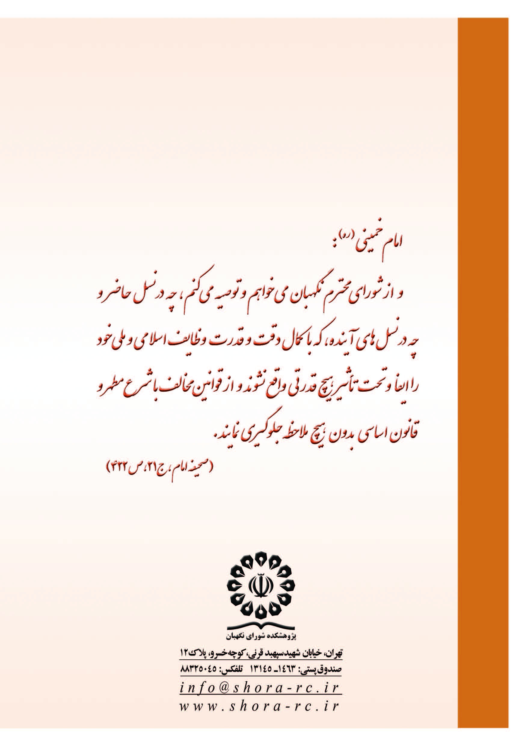

. بند «1» بخش‌نامه (صرفاً قسمتی که زیر آن خط‌کشی شده است موضوع شکایت شاکی می‌باشد):‌ «پس از صدور ابلاغ سردفتری اسناد رسمی و ازدواج و طلاق باید سردفتر دفترخانه را حداکثر ظرف سه ماه تشکیل و شخص منتصب رسماً اشتغال به سمت خود پیدا کند و الا در مورد دفاتر اسناد رسمی طبق ماده (74) ابلاغ سردفتر کأن‌لم‌یکن خواهد بود درصورتی‌که سردفتران ازدواج و طلاق نیز در مدت سه ماه دفترخانه را تشکیل ندهند، ثبت محل بایستی مراتب را جهت تعیین تکلیف سردفتر به سازمان ثبت گزارش دهند. بدیهی است اداره کل امور اسناد و سردفتران باید بلافاصله بعد از صدور ابلاغ مراتب را با تفهیم مفاد ماده (74) قانون دفاتر اسناد رسمی به آخرین آدرس تعییین‌شده از طرف متقاضی به‌وسیله پست سفارشی به نامبرده اخطار نماید. در مورد سران دفاتر ازدواج و طلاق نیز به ترتیب فوق عمل می‌شود.»
. اصل 22- حيثيت، جان، مال، حقوق، مسكن و شغل اشخاص از تعرض مصون است مگر در مواردي كه قانون تجويز كند.
. اصل 28- هر كس حق دارد شغلي را كه بدان مايل است و مخالف اسلام و مصالح عمومي و حقوق ديگران نيست برگزيند. دولت موظف است با رعايت نياز جامعه به مشاغل گوناگون براي همه افراد امكان اشتغال به كار و شرايط مساوي را براي احراز مشاغل ايجاد نمايد.
. اصل 40- هیچ‌کس نمی‌تواند اعمال حق خويش را وسيله اضرار به غير يا تجاوز به منافع عمومي قرار دهد.
. اصل 73- شرح و تفسير قوانين عادي در صلاحيت مجلس شوراي اسلامي است، مفاد اين اصل مانع از تفسيري كه دادرسان، در مقام تميز حق، از قوانين می‌کنند نيست.
. پاسخی از طرف مشتکی‌عنه واصل نشده است.
. ماده 4 قانون دفاتر اسناد رسمی و کانون سردفتران و دفتریاران - محل دفترخانه در هر شهر یا بخش به معرفی سردفتر و موافقت اداره ثبت محل تعیین خواهد شد و در صورت ضرورت انتقال محل دفترخانه به محل دیگر همان شهر یا بخش با تصویب ثبت محل امكان‌پذیر است.

